ATIVIDADES NÍVEL II “FESTA JUNINA”

CAMPOS DE EXPERIÊNCIA:
O EU, O OUTRO E O NÓS;
FALA, PENSAMENTO E IMAGINAÇÃO;
QUANTIDADES, RELAÇÕES E TRANSFORMAÇÕES
TRAÇOS, SONS, CORES E FORMAS
OBJETIVO:
MANIFESTAR INTERESSE E RESPEITO POR DIFERENTES CULTURAS E MODOS DE VIDA. LEVANTAR HIPÓTESES EM RELAÇÃO À LINGUAGEM ESCRITA, REALIZANDO REGISTROS DE PALAVRAS E TEXTOS, POR MEIO DE ESCRITA ESPONTÂNEA RELACIONAR NÚMEROS ÀS SUAS RESPECTIVAS QUANTIDADES E IDENTIFICAR O ANTES, O DEPOIS E O ENTRE EM UMA SEQUÊNCIA.
EXPRESSAR-SE LIVREMENTE POR MEIO DE DESENHO, PINTURA, COLAGEM, DOBRADURA E ESCULTURA, CRIANDO PRODUÇÕES BIDIMENSIONAIS E TRIDIMENSIONAIS.
ATIVIDADE 1:

SUGESTÃO DE VÍDEO: CAI, CAI BALÃO
https://youtu.be/bpvbBzmQK9E
VAMOS CANTAR!

CAI CAI BALÃO
CAI CAI BALÃO, CAI CAI BALÃO
AQUI NA MINHA MÃO
NÃO CAI NÃO, NÃO CAI NÃO, NÃO CAI NÃO
CAI NA RUA DO SABÃO
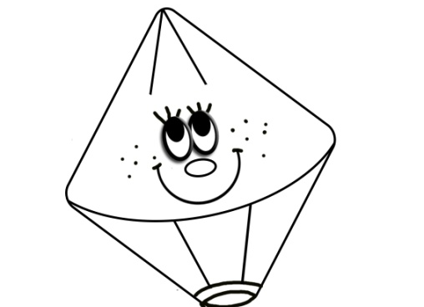
ATIVIDADE 2:
VAMOS ESCREVER:

ATIVIDADE 3:

VAMOS CONTAR E REGISTRAR A QUANTIDADE DE BALÕES QUE VÃO CAIR EM CADA MÃO:

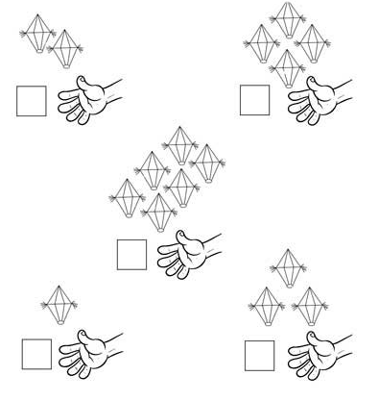

ATIVIDADE 4:
VAMOS COLORIR:

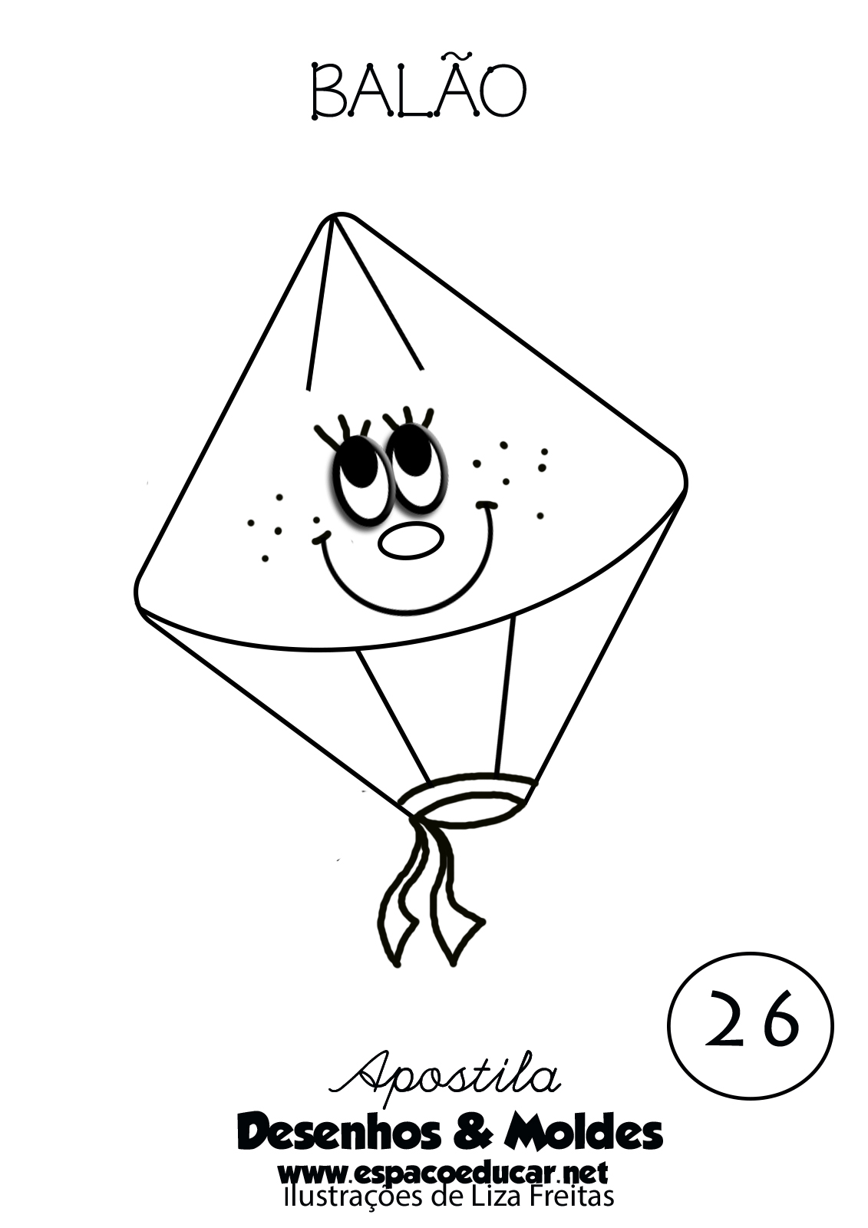

ATIVIDADE 5:
CIRCULE TODAS AS LETRAS “B” QUE VOCÊ ENCONTAR NA CANTIGA ABAIXO:

BOI DA CARA PRETA
BOI, BOI, BOI
BOI DA CARA PRETA
PEGA ESSA MENINA
QUE TEM MEDO DE CARETA

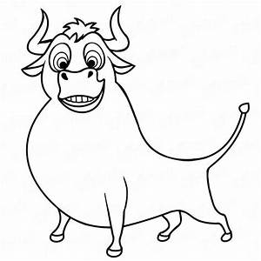

ATIVIDADE 6:

